高一数学每周小测
函数及其表示法
时间：50分钟 满分：120分
班级 姓名
一．选择题（每题6分共60分）
1．设集合A和B都是自然数集N，对应关系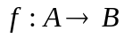是把A中元素在下对应到集合B中元素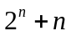，则在作用下，B中元素20在A中对应元素为（ ）
A. 2 B.3 C. 4 D. 5
2．在同一坐标系下，函数的图象与直线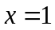的公共点数目是（ ）
A. B. 或 C. D. 或
3． 下列图象可能为函数f(x)＝x⁴＋ax³＋bx²＋cx＋d(a，b，c，d∈R)的图象的是（ ）
O
x
y
Ａ
O
x
y
Ｂ
O
x
y
Ｃ①
O
x
y
Ｄ
4．下列对应为集合A到B的函数的共有几个（ ）
- A={1,2,3,4,5}，B={0,2,4,6,8}，A,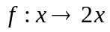
- A=R,B=R, A,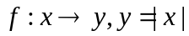
- A=[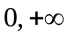],B=R, A,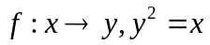
A．0 B．1 C．2 D．3
5．函数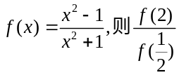的值为（ ）
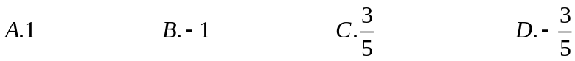
6．下列四组函数中，函数图像相同的是（ ）
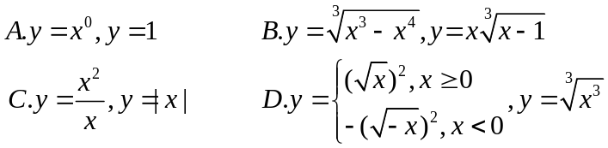
7．定义域为R的函数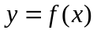的值域为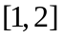，则函数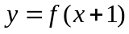的值域为（ ）
A．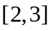 B． 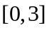 C．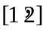 D．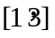
8．函数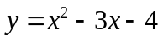定义域为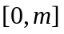,值域为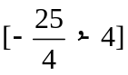，则的取值范围（ ）
A. 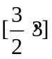 B. 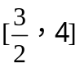 C. 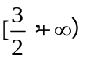 D. 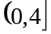
9．函数对任意实数满足条件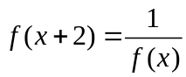，若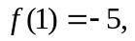则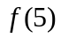的值为（ ）
A． B． C．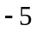 D．
10．设函数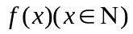表示除以3的余数，则对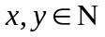都有（ ）
A．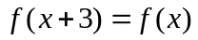 B．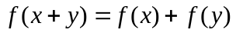
C．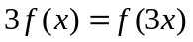 D．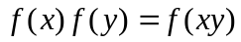
二、填空题（每题6分共36分）
11．函数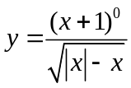的定义域是 .
12. 已知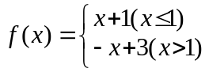，则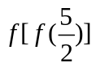= .
13．已知函数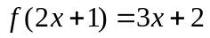，且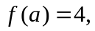则 .
14．已知满足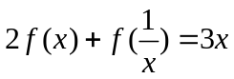，则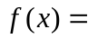 .
15．如果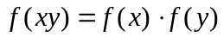对一切实数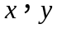都成立，并且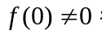则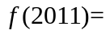 .
16．使得方程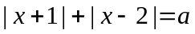有解的实数的取值范围是 .
选做题（每题6分共24分）
17．如果函数的定义域为，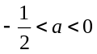，那么函数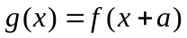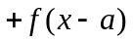的定义域为 .
18．设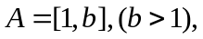函数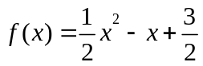，当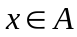时，的值域也是，则的值为 .
19．规定记号“”表示一种运算，即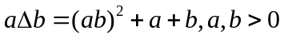，则函数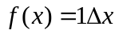的值域是 .
20．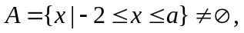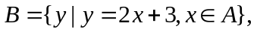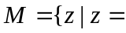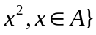
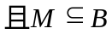，则实数的取值范围是 .

答案：选择题：CBCBB DCACA
填空题：11.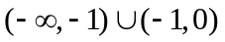 12. 13.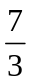 14.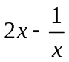 15.1 16.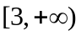
选做题：17.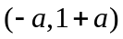 18.3 19.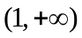 20.